**Szakmai beszámoló**

**Erasmus+ Szakmai mobilitás**

**Szlovénia - 2025. március 24-30.**

**2025. március 24. hétfő:**

megérkezés napja, szobák elfoglalása, fakultatív program

**2025. március 25. kedd:**

A délelőtt folyamán a csoport a *Kéttannyelvű Középiskolába* tett látogatást Lendván. Az intézmény igazgatóhelyettese fogadott minket, aki egy prezentáció kíséretében bemutatta az iskola felépítését, működését, képzési struktúráját. Ezután válaszolt a felmerült kérdésekre, valamint meg lehetett tekinteni a kéttannyelvű tankönyveket is. Utána egy körbevezetés során képet kaptunk az iskolában folyó munkáról, jártunk többek közt a tanműhelyekben, a tornateremben és a közösségi terekben is.

A délután során kulturális programként ellátogattunk a *lendvai várba*, ahol egy időszaki és az állandó kiállítást tekintettük meg, valamint egy kisfilm segítségével megismerkedtünk a vár történetével.

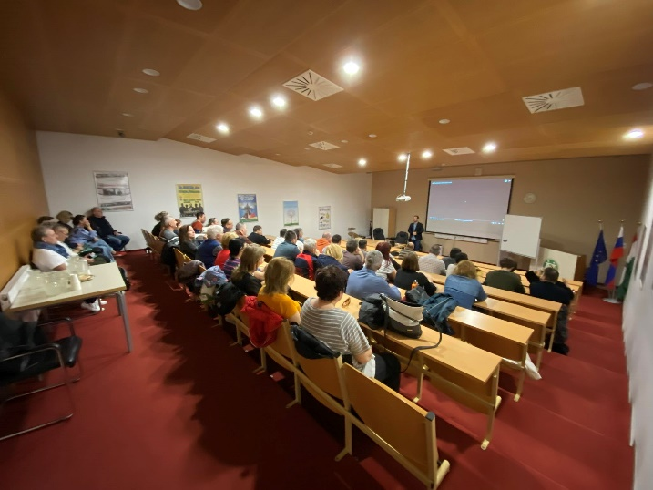 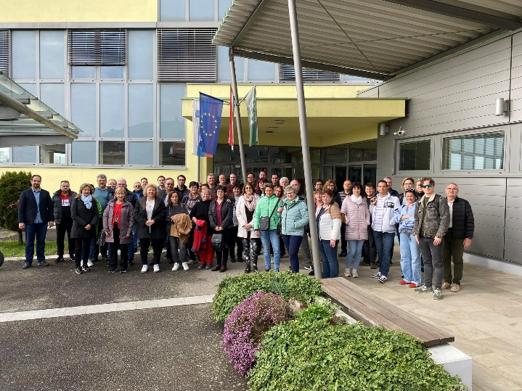

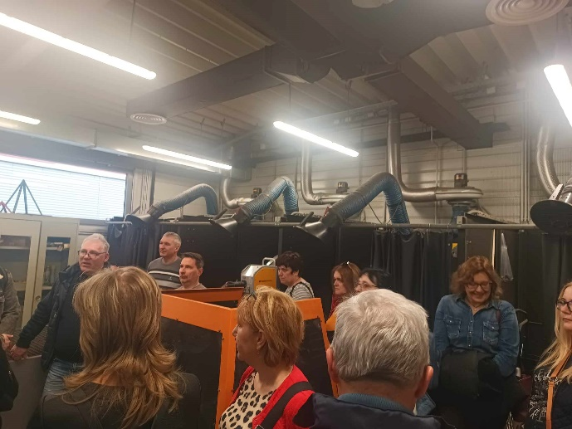 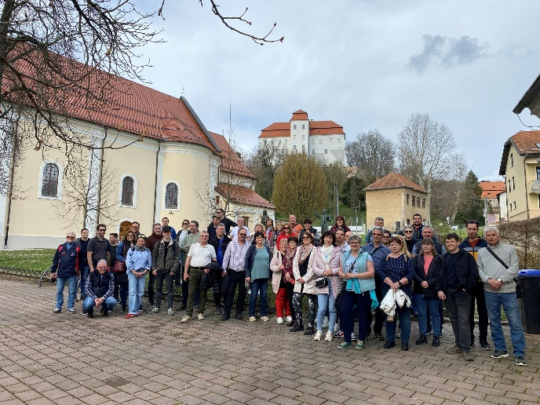

**2025. március 26. szerda:**

Szakmai program keretében 9 órától céglátogatáson vettünk részt a *Virs d.o.o. hegesztő és fémmegmunkáló cégnél*. Először egy prezentációs előadás keretében betekintést nyertünk a cég történetébe, munkájába. Ezt követően történt a körbevezetés, és a gyártósor megtekintése. Itt közelebbről is láttuk a csarnokban folyó munkát, a különféle robotok működését, melyeket a műszaki kollégák ki is próbáltak.

Délutáni szabadidős programként kirándulást tettünk a Lendvához közeli *Bukovnisko-tóhoz,* ahol kiadós sétára volt lehetőség a tó partján illetve a tó körül.

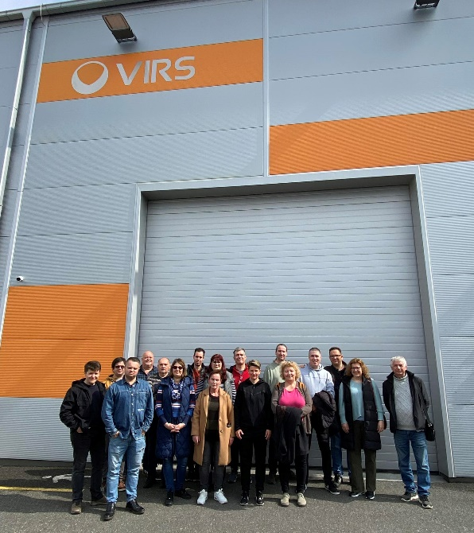 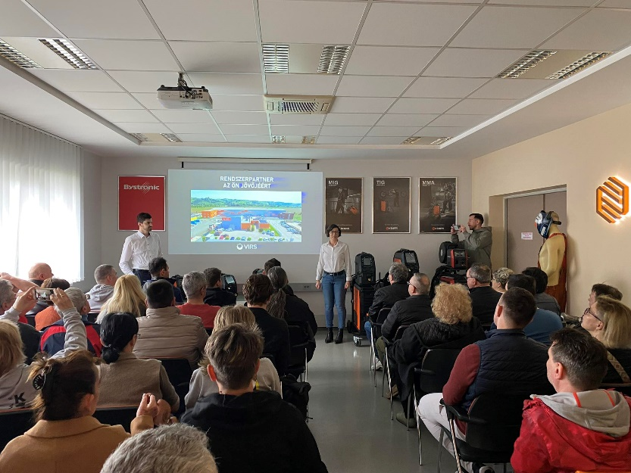

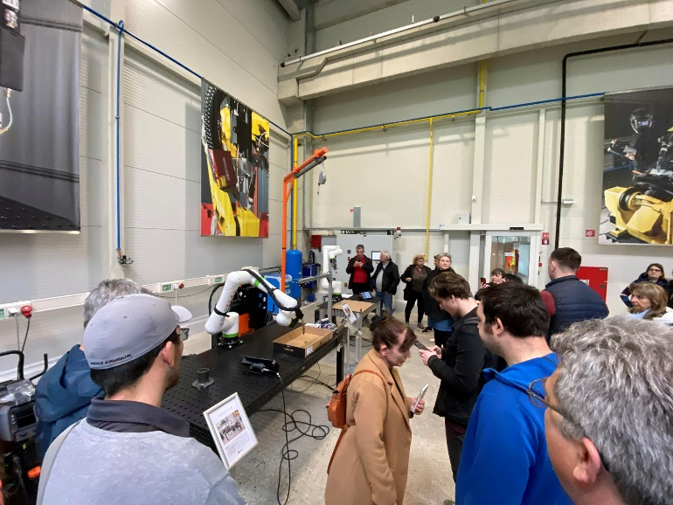

**2025. március 27. csütörtök:**

A Moravske Topliceben működő 4 csillagos *Terme 3000 hotel* látogatása volt a délelőtti szakmai program a csoport számára. A program egy általános tájékoztatással kezdődött a szállódai dolgozó részéről, aki ismertette az épületkomplexum működését, kínálatát. Majd a körbevezetés következett a szállodában, az egyes egységek részletes bemutatásával. A csoport betekintést nyert az étterembe, a kinti-benti wellness-részlegbe, a bárokba, emellett megtekinthetett különféle szobatípusokat is. Végezetül külön felhívták a figyelmünket a szálloda jelképére, a zenélő szökőkútra az épület előtt.

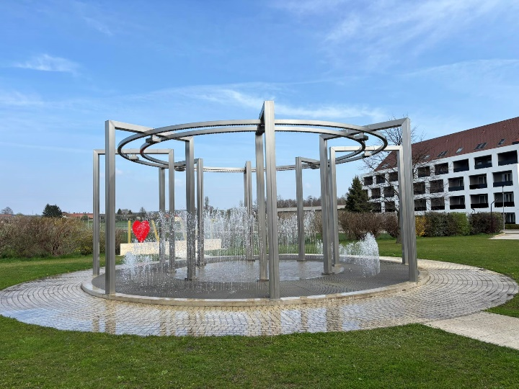 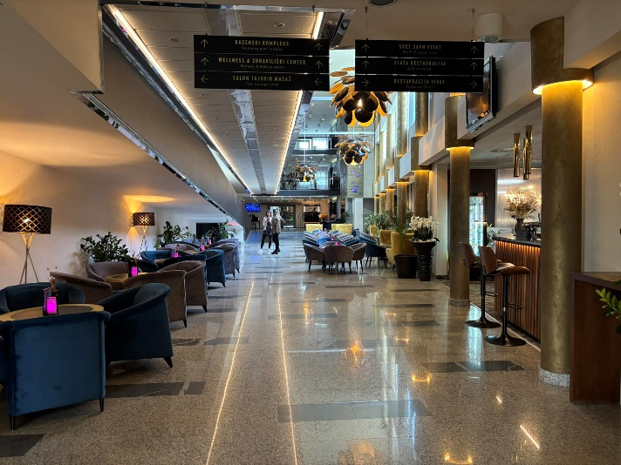

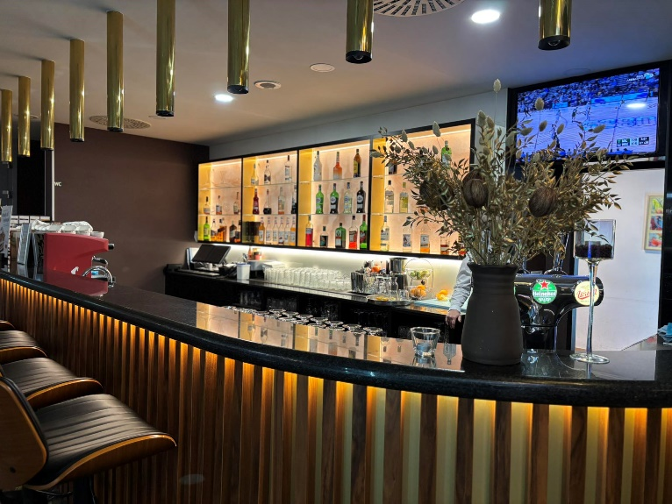

**2025. március 28. péntek:**

A *lendvai Thermal Resort* 3 csillagos hotel látogatása volt ezen a napon a szakmai program. Az előző naphoz hasonlóan itt is kaptunk egy tájékoztatást a szálloda felépítéséről, a különféle programlehetőségekről. A szállodában lehetett jelentkezni például borkostólásra, zenés estre vagy városnézésre. Ezután az épületet bejárva megtekintettünk pár szobát, az éttermet, a konferenciatermet, a játszószobát és a wellness-részleget.

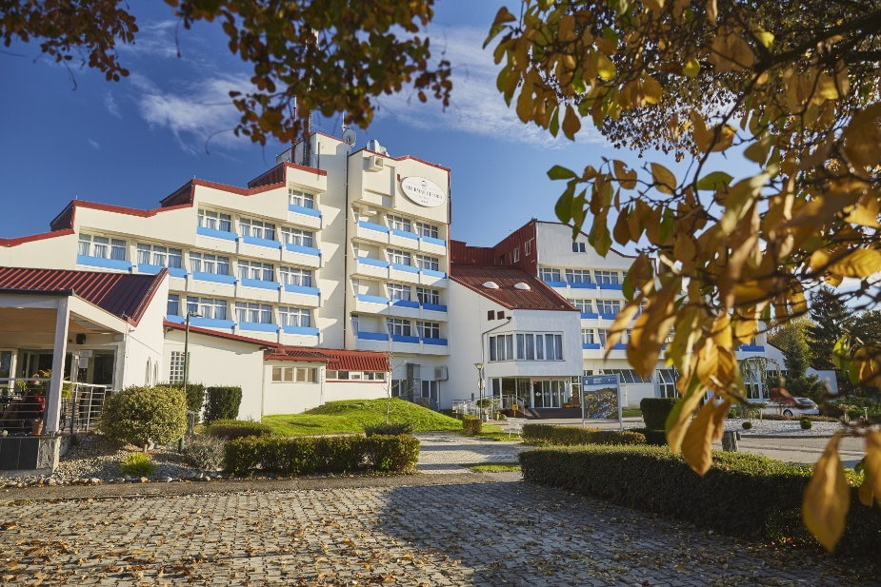 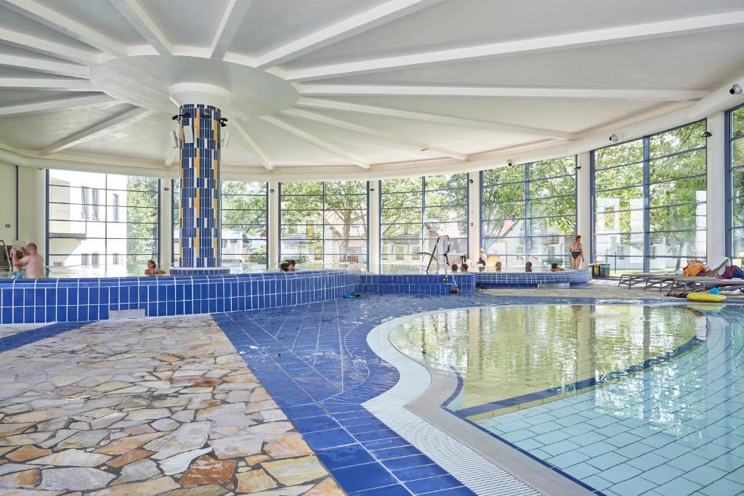

**2025. március 29. szombat:**

Szakmai program keretében céglátogatáson vettünk részt a *Lendvai Škafar Renault autószalon és szerelőműhelyben*. Az előzetes egyeztetéseknek megfelelően a program 11:00-kor vette kezdetét. A Lendván található autószalonban egy rövid prezentációt követően – amely kiterjedt a cég rövid bemutatására, betekintést kaphattunk a Renault vállalat történetébe is – szakszerű körbe vezetésben részesültünk az autószalon és a szerelőműhely területén, ami lehetővé tette, hogy képet kaphattunk az itt folyó munkák teljes folyamatáról. A cég vezetőivel történt megbeszélések során mindkét fél reményét fejezte ki, hogy a későbbiekben az Erasmus+ mobilitásban részvevő tanulókat is fogadni tudnak szakmai tevékenységük biztosítására.

A délután során kulturális programként elutaztunk *Mariborba*, ahol fakultatív program keretében felfedeztük a város történelmi látnivalóit, nevezetességeit. A városi séta során kicsit betekintést nyertünk az ott élők kulturális, gasztronómiai világába. A hazaút során megálltunk a *lendvai Vinarium Toronynál*, ahol fenséges panoráma tárult elénk a magasból.

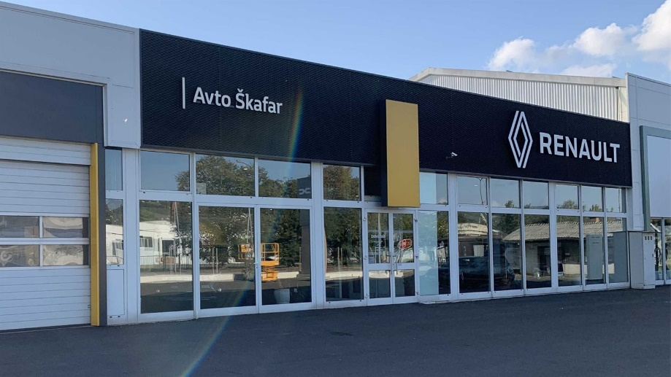 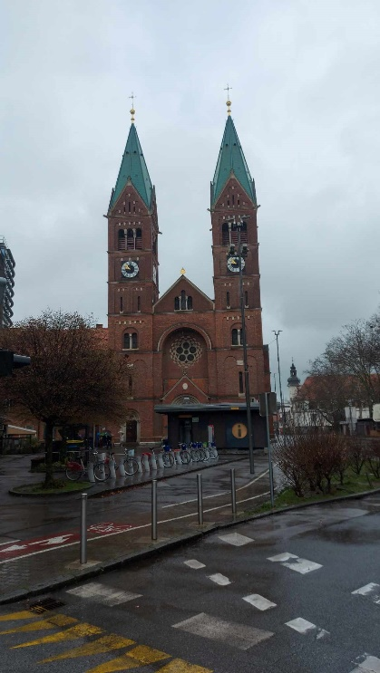

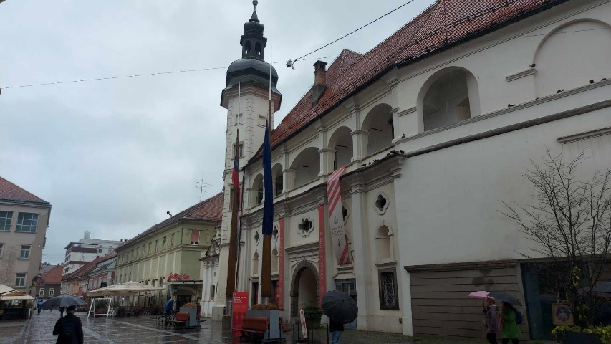 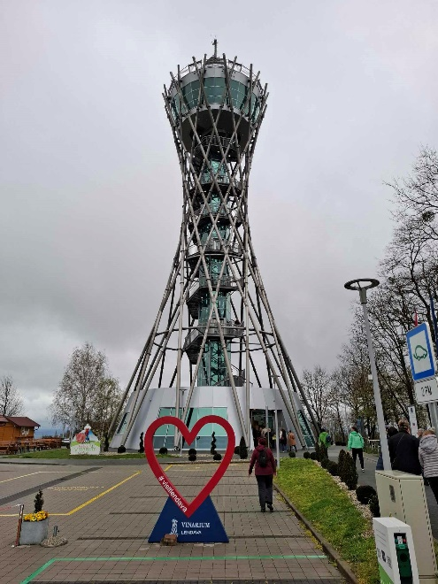

**2025. március 30. vasárnap:**

hazautazás napja

Nagy Nikolett

KSZC Eötvös Loránd Műszaki Technikum

és Kollégium oktatója